住宅基礎コンクリート性質に及ぼす再振動の影響

花野克哉Combin 篠山 彰Combin
坂口拓也Combin 阿部道彦Combin

コンクリート 住宅基礎 再振動
圧縮強度 コア 中性化

1.はじめに
現在、住宅の建設現場ではコンクリート工事の際にバイブレータを用いて打ち込んだ後、コンクリートの強度を向上させるため、バイブレータで再振動を与える方法や、足踏みによる締固め方法が用いられている場合がある。しかし、この再振動や足踏みが有効であるかは実測データが少ないため、本研究ではその有効性を確認することとし、併せて強度管理方法も検討することとした。

2.実験概要
2.1 基礎の立上りおよびスラブ基礎
冬期（2月6日）と夏期（7月23日、7月30日）にそれぞれ打込みを行った。冬期では基礎の立上りへの再振動の有効性を比較するため、模擬試験体として再振動したものと再振動しないものをそれぞれ2体ずつ作製し、材齢2日で脱型し封かん養生した。
スラブ基礎については、足踏みによる締固めの検証のため足踏みしたものと足踏みしないものを1体ずつ作製し、ビニールシートで養生した。以上の試験体からコアを採取し、材齢4週、13週で密度、超音波伝播速度、動弾性系数（JIS A 1127）、静弾性係数（JIS A 1149）、圧縮強度（JIS A 1107）を測定した。なお、基礎スラブについてはコアを各材齢6本採取した。
また、乾燥収縮（JIS A 1129-3）と促進中性化（JIS A 1153）の測定も行い、これらのデータから再振動、足踏みの有効性を検討することとした。
夏期では再振動ありの立上りのみ作製し、材齢13週で同様の測定を行い、また促進中性化を行った。

2.2 管理用供試体
冬期と夏期でそれぞれ管理用供試体を作製し、上記のコアと同様の計測を行った。作製した試験体の養生条件を表4に示す。

＊1：東日本ハウス ＊2：工学院大学建築学科4年 ＊3：工学院大学建築学科 教授 工博

図1 模擬試験体（冬期 立上り、スラブ基礎）

図2 模擬試験体（夏期 立上り）

表1 使用材料（冬期）

表2 使用材料（夏期）

表3 コンクリートの計画調合表

表4 作製した管理用供試体

3.実験結果
3.1 基礎の立上りおよび基礎スラブ
冬期に打込みを行った基礎の立上りは、表5に示すように再振動したものの方が強度が増す結果になった。これは再振動することにより、コンクリートの充填性が高まり密度が高くなったためと考えられる。このことから再振動による締固めは有効であるといえる。
スラブ基礎は4週、13週ともに足踏みなしの方が強度が大きくなっており、施工時の手間も考えるとあまり有効ではないと判断される。また、各供試体の圧縮強度の標準偏差（N/mm²）が足踏みありでは4週が2.12、13週が2.58に対し、足踏みなしは4週が1.06、13週が1.01となった。このことから足踏みは各箇所で強度のばらつきを生じさせる原因になるといえる。
夏期に打込みを行った基礎の立上りは、7/23と7/30の打込みの両方で100φより75φの供試体が高い強度を有していることが確認された。
また、各供試体の高さ別強度を図3～図6に示す。ある程度のばらつきも見られるが、試験体の下部の方が強度が増していることが分かる。冬期の再振動なしの試験体は上部と強度がほぼ同じ、あるいは小さい値を示しているため、このことから基礎の立上りの下部の方が強度が増大しやすいことが分かった。
促進中性化に関しては、JIS A 1153による角柱供試体と立上りから採取したコアを用いて行った。結果を図7、図8に示す。角柱と比べるとコア（材齢4週）の供試体の方が速く中性化しているが、13週採取では遅く中性化している。また、再振動ありとなしで比較すると各材齢ともに再振動ありのほうがやや速く中性化する結果となった。なお、昨年度の結果¹⁾では再振動ありの方が、中性化はやや遅くなる結果になった。
また、乾燥収縮は26週までに平均約0.12％の収縮が認められたが、供試体間のばらつきが大きく、測定方法も含めて今後の検討を要すると思われる。
表5 圧縮強度試験結果 （冬期 立上り）

表6 圧縮強度試験結果 （冬期 基礎スラブ）

表7 圧縮強度試験結果 （夏期 立上り 7/23）

表8 圧縮強度試験結果 （夏期 立上り 7/30）

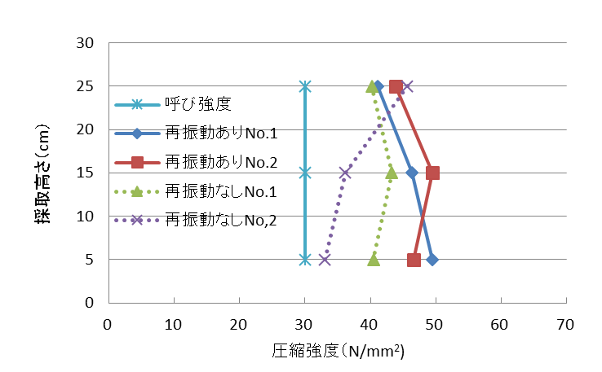

図3 高さ別圧縮強度（冬期 材齢4週）
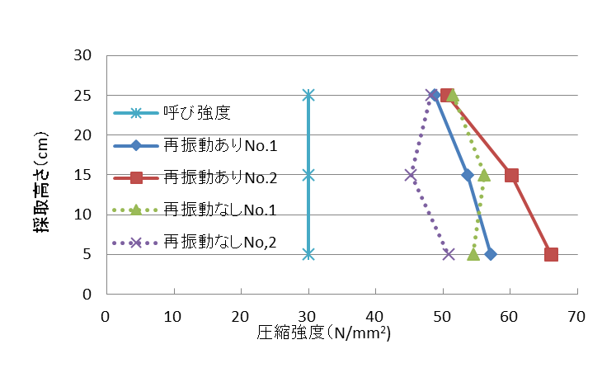

図4 高さ別圧縮強度（冬期 材齢13週）

3.2 管理用供試体
冬期の管理用供試体では、養生条件が同じ場合、4週、13週いずれも100φより75φの供試体の方が高い圧縮強度を示した。この傾向は夏期の管理用供試体と立上りコアにも見られるため、供試体寸法の小さい方が圧縮強度が高くなるといえる。
また、100φの供試体では4週は標準養生、13週は現場封かんの方が高い圧縮強度を示した。これは養生水の温度の高い方が水和反応が進行しやすいことと、低い気温条件下で長期強度の伸びが大きかったためと考えられる。
夏期の管理用供試体では、4週は75φと100φのいずれも標準養生の方が高い圧縮強度を示した。一方、13週は、供試体寸法により異なり20℃封かんと現場封かんの差が小さかった。これらの理由は４週の標準養生では、養生水の有無が関係しており、コンクリートは水硬性を有しているため養生水のある供試体の方が強度が高くなる。13週に関しては、養生水がないため、20℃封かんと現場封かんとの長期強度の差が小さくなったと思われる。
また、現場封かんと採取コアの強度比較は先に述べた寸法の差が強度に影響すると考えられるため、100φの供試体に関しては各供試体の寸法差による強度の増加率を求めた。冬期の75φの強度は100φより約1.13倍増加しており、夏期は約1.03倍増加している。
以上を踏まえた結果を図9、図10、図11に示す。採取したコアの強度より概ね現場封かんが低い値を示している。よって現場封かんは強度管理に適した養生条件であると思われるが、一部高いものもあり、これについては今後の検討課題である。
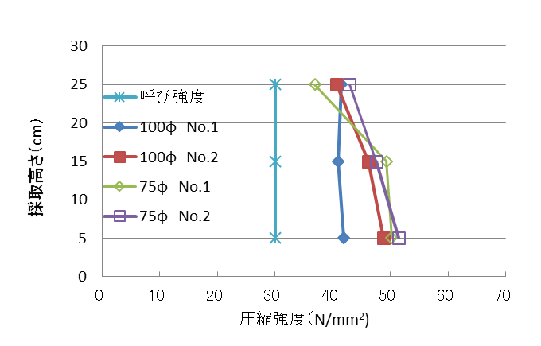

図5 高さ別圧縮強度（夏期 7/23 材齢13週）
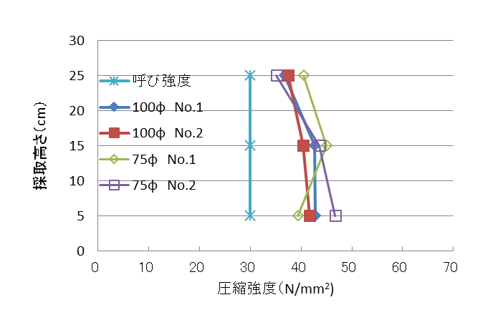

図6 高さ別圧縮強度（夏期 7/30 材齢13週）
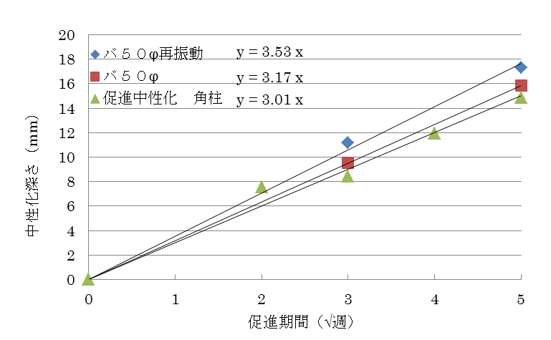

図7 促進中性化（冬期 コア材齢4週採取）
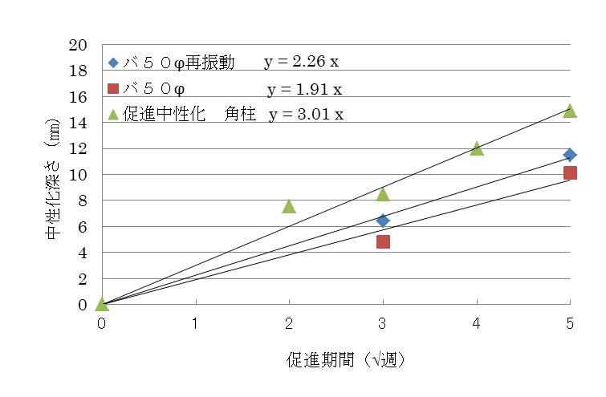

図8 促進中性化（冬期 コア材齢13週採取）

4. まとめ
再振動したものと再振動しないものを比較すると再振動したものは強度が高くなることが認められた。中性化もやや早くなる傾向が認められたが、その差は小さかった。
スラブ基礎における足踏みは、強度の増加が認められないこと、各箇所の強度のばらつき、施工の手間などを考えると有効な手段ではないと判断される。
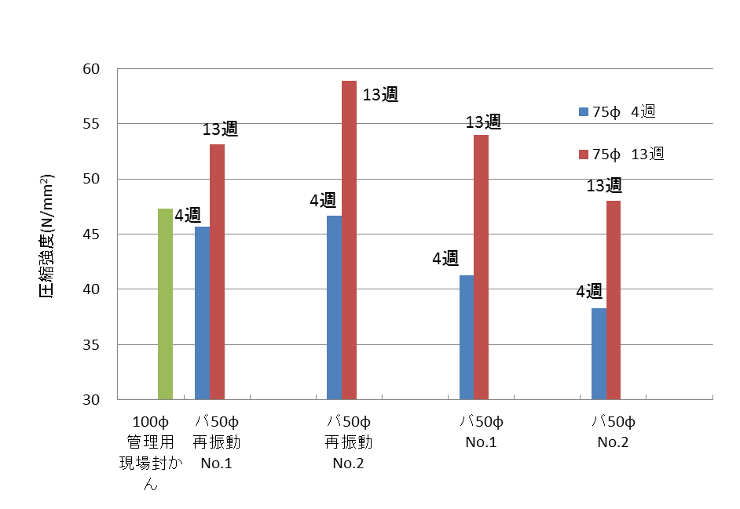

図9 現場封かんとの圧縮強度比較（冬期）
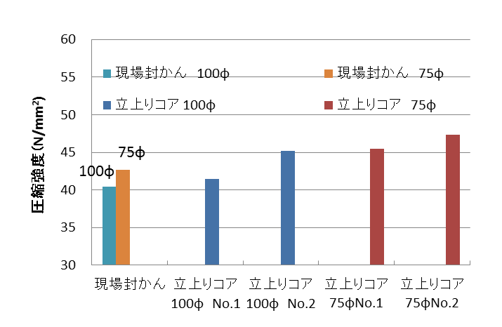

図10 現場封かんとの圧縮強度比較（夏期 7/23）
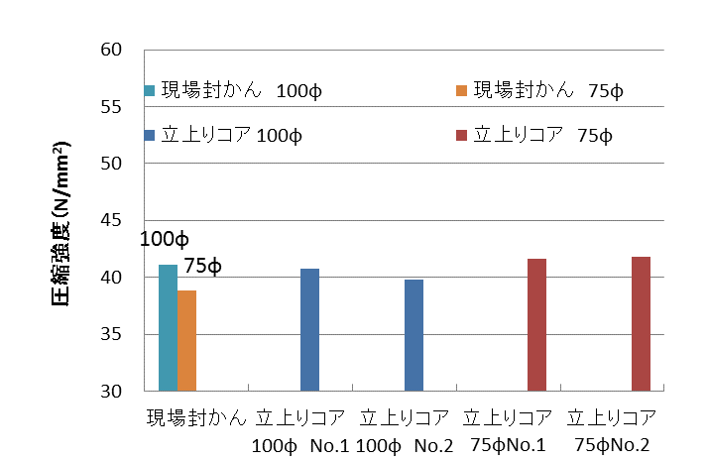

図11 現場封かんとの圧縮強度比較（夏期 7/30）

参考文献
- 篠山彰他:住宅基礎コンクリートの性状に及ぼす締固め方法の影響(その1 立上り),日本建築学会大会学術講演梗概集pp.375-376,2013.8

表9 管理用供試体の試験結果（冬期）

表10 管理用供試体の試験結果（夏期 7/23）

表11 管理用供試体の試験結果（夏期 7/30）

謝辞
本実験は、工学院大学、東日本ハウスおよび建材試験センターの共同研究により実施したもので、実験の実施に当たり関係各位の協力を得ました。記して謝意を表します。

